**Materská škola Nábrežie Dr. Aurela Stodolu 1888/81 Liptovský Mikuláš**

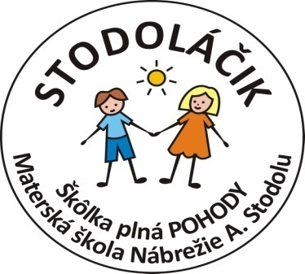

**Z Á P I S**

**do Materskej školy Nábrežie Dr. Aurela Stodolu na školský rok 2022/2023.**

**Termín zápisu je od 2. mája do 5. mája 2022.**

**Kritéria prijatia dieťaťa** v zmysle zákona č.209/2019Z.z.,ktorým sa mení a dopĺňa zákon č.245/2008 Z. z.

**Prednostne sa prijímajú:**

* deti, ktoré dosiahnu 5 rokov veku do 31.8. ( povinné predprimárne vzdelávanie),
* deti, výnimočne prijaté na plnenie povinného predprimárneho vzdelávania, ktoré nedovŕšia 5 rokov veku do 31.8. ( nadané deti).

V prípade zvýšeného záujmu zákonných zástupcov o prijatie detí do materskej školy budú uprednostnení:

* súrodenci detí, ktoré navštevujú našu materskú školu,
* trojročné deti.

Dvojročné deti budú prijaté, ak bude voľná kapacita.

**Zákonný zástupca dieťaťa predloží nasledovné dokumenty:**

* vyplnenú žiadosť o prijatie dieťaťa na predprimárne vzdelávanie, na ktorej detský pediater potvrdí zdravotný stav dieťaťa a spôsobilosť navštevovať materskú školu,
* ak ide o dieťa výnimočne prijaté, k žiadosti sa prikladá aj vyjadrenie príslušného zariadenia výchovného poradenstva a prevencie a súhlasné vyjadrenie detského pediatra,
* ak ide o dieťa so špeciálnymi výchovno - vzdelávacími potrebami k žiadosti sa prikladá aj vyjadrenie príslušného zariadenia výchovného poradenstva a prevencie a odporučenie detského pediatra,
* rodný list dieťaťa ( k nahliadnutiu).

Žiadosť o prijatie poskytne riaditeľka materskej školy alebo si ju môžete stiahnuť na webovej

stránke materskej školy [www.stodolacik.sk](http://www.stodolacik.sk). v Dokumenty. Bližšie informácie na čísle 0911010184.

Správne vyplnenú žiadosť a podpísanú obidvoma rodičmi je možné zaslať elektronicky na adresu

[msstodolu@gmail.com](mailto:msstodolu@gmail.com), alebo vhodiť do schránky na budove MŠ zo západnej strany.

Riaditeľka bude k dispozícii rodičom aj osobne v dňoch **2. a 4. mája od 8.00 do 15.30 hod.**

Bc. Jana Hladká, riaditeľka MŠ